Purwokerto, 1 Juni 2014

Kepada Yth
Bapak / Ibu

Di Tempat

Dengan hormat,
Bahwa yang bertanda tangan di bawah ini saya :
Nama : Farda Fitriyanti
Usia : 18 Tahun
Pendidikan terakhir : SMK
No. Telepon : 085747901291

Bermaksud mengajukan surat permohonan lamaran kerja pada perusahaan yang Bapak/Ibu pimpin, dan sebagai kelengkapan persyaratan berikut ini saya lampirkan :
1. Daftar Riwayat Hidup.
2. Berkas Pendidikan dan sertifikat.

Demikian surat permohouan lamaran kerja ini saya buat, besar harapan saya dapat bergabung dan menjadi tenaga kerja freelance pada perusahaan yang Bapak/Ibu pimpin .atas perhatian dan kerjasamanya saya ucapkan terima kasih.

Hormat saya,

FARDA FITRIYANTI

DAFTAR RIWAYAT HIDUP

- DATA PRIBADI
Nama Lengkap : Farda Fitriyanti
Jenis Kelamin : Permpuan
Tempat, tanggal lahir : Purwokerto, 24 Februari 1996
Agama : Islam
Status : Belum Menikah
Tinggi : 155 cm
Berat Badan : 43 kg
Anak ke : 2
Alamat : Jl. Jend. Suprapto Gg II Rt 03/Rw 08 Purwokerto Timur 53114,
Jawa Tengah
No. HP : 085747901291

B. PENDIDIKAN
Pendidikan yang pernah ditempuh :
- TK PAMARDISIWI lulus tahun 2002
- SDN 2 KRANJI lulus tahun 2008
- SMPN 5 PURWOKERTO lulus tahun 2011
- SMK TELKOM PURWOKERTO lulus tahun 2014

C. PENGALAMAN KERJA
- Praktek Kerja Industri di PT Telkom Access Purwokerto (setting modem, entry data, desain web menggunakan photoshop dan corel).
- Bekerja di PT. SCHNELL INDONESIA dibidang Desain Grafis.
- Masih bekerja di NUSWA INDONESIA.

Demikian daftar riwayat hidup ini saya buat dengan data yang sebenarnya.

Hormat saya,

FARDA FITRIYANTI
LAMPIRAN
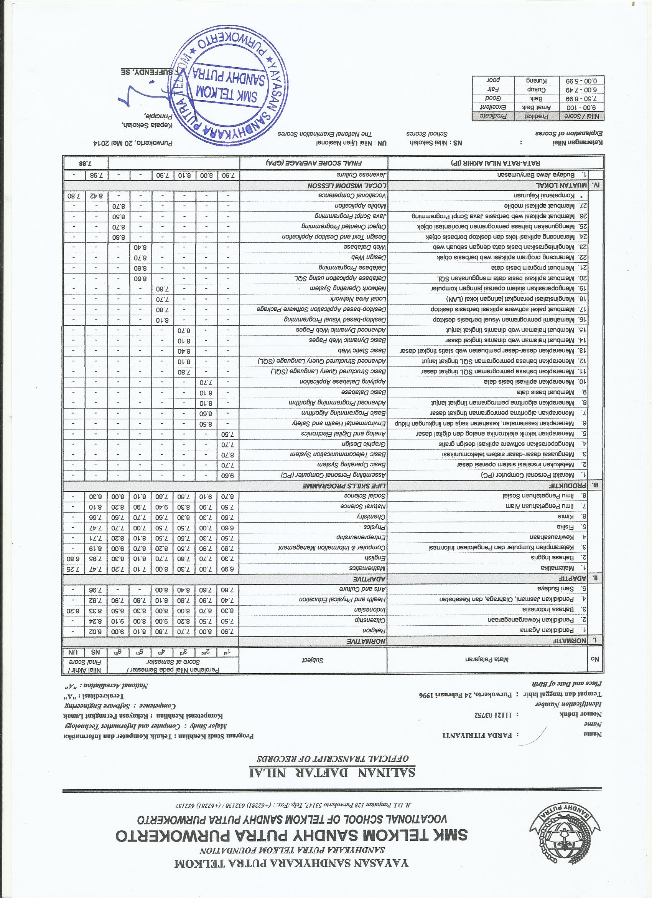
SALINAN DAFTAR NILAI

SERTIFIKAT KOMPETENSI KEAHLIAN
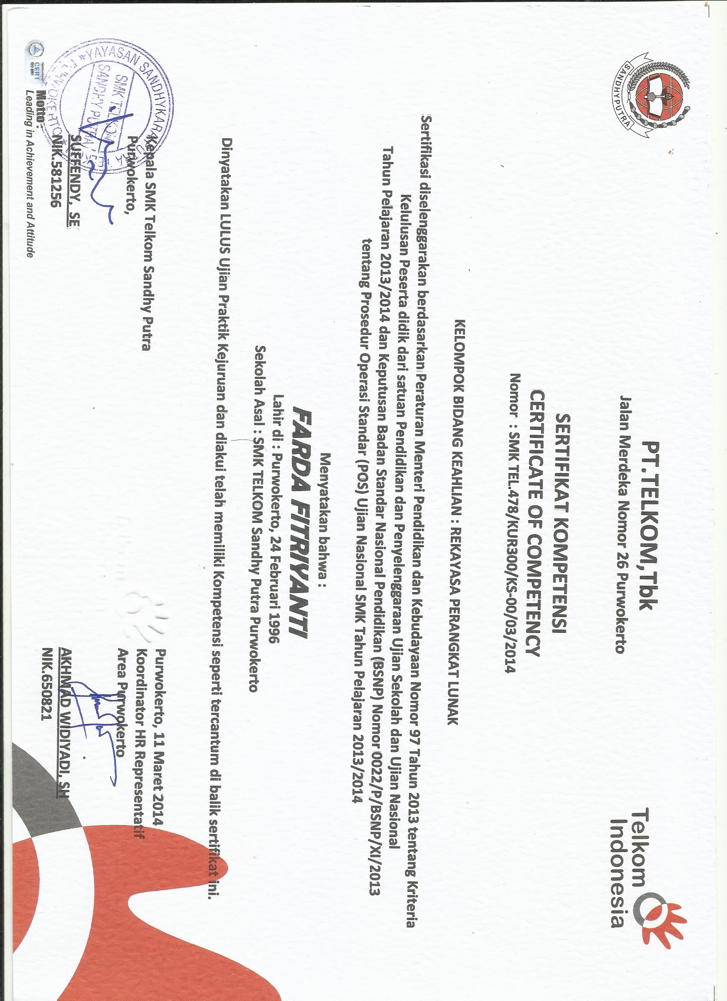
(BAGIAN DEPAN)

SERTIFIKAT KOMPETENSI KEAHLIAN
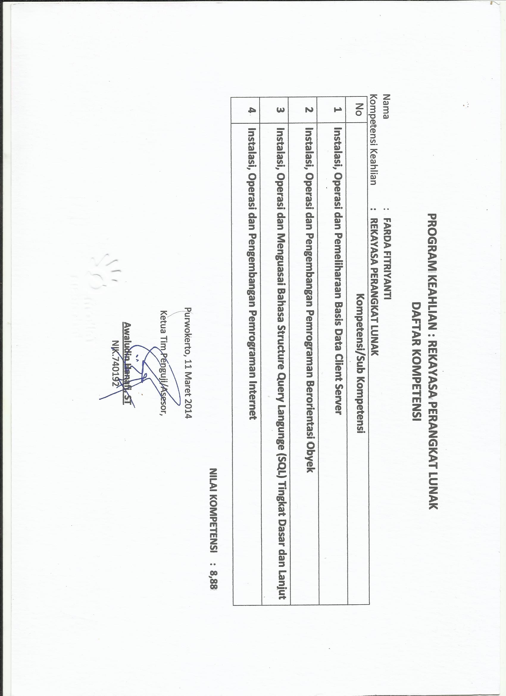
(BAGIAN BELAKANG)

